Отчёт о лабораторной работе
  - Лабораторная работа 2
Мантуров Татархан Бесланович
Содержание

Список иллюстраций

Список таблиц

Цель работы
изучение принципов технологий Ethernet и Fast Ethernet и практическое освоение методик оценки работоспособности сети, построенной на базе технологии Fast Ethernet.

Задание
Оценить данную ниже сеть на работоспособность, согласно двум моделям
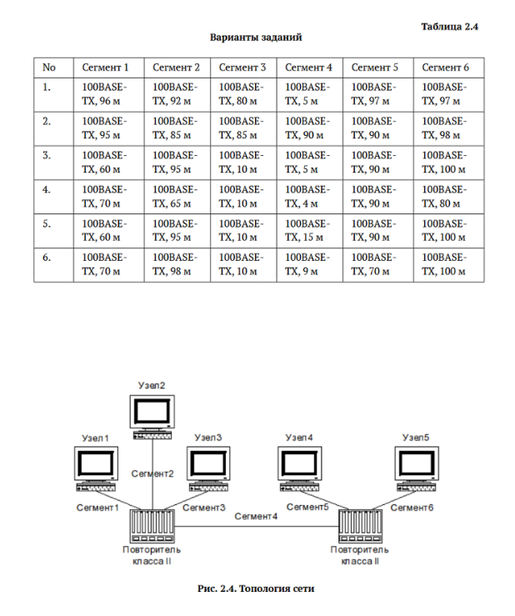
Задание

Первая модель
Диаметр домена коллизий – максимальное расстояние среди всех расстояний между двумя узлами этого домена Поскольку мы имеем дело с топологией, в которой 2 повторителя класса 2 и все узлы соединены между собой исключительно с помощью витой пары, согласно таблице ниже, допустимый диаметр должен быть не больше 205 метров. (рис. [-@fig:002]).
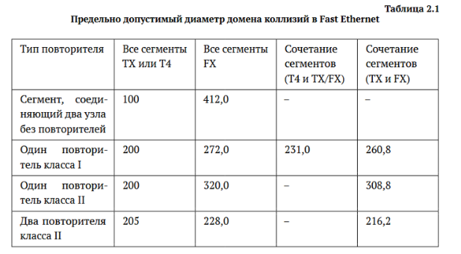
Максимальный диаметр
Давайте составим таблицу, где будет 7 строк, первая из которых выражает номер сегмента, а остальные - варианты задания. Будет 8 столбцов, где первый столбец выражает номер варианта, а последний – диаметр. Остальные столбцы содержат информацию о длине сегмента. Сегменты, через которые будет проходить диаметр, будут выделены. (рис. [-@fig:003]).
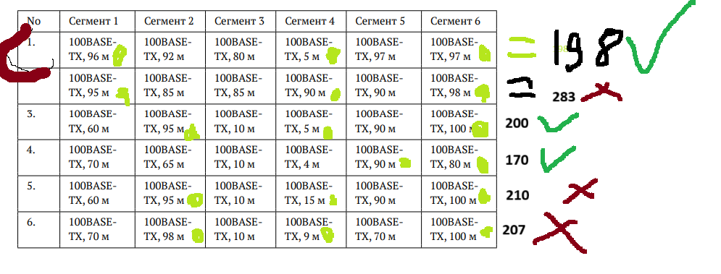
Таблица диаметров
Как видим, диаметры 1, 3 и 4 вариантов сети меньше 205 метров, так что они являются работоспособными. Диаметры 2, 5 и 6 вариантов сети больше 205 метров, и не работоспособны

Вторая модель
Согласно второй модели, мы должны рассчитать количество битовых интервалов для наихудшего в смысле распространения сигнала пути и сравнить это значение с числом 512, предварительно добавив к этому значению 4 битовых интервала. Давайте посмотрим на то, сколько битовых интервалов даёт каждое устройство с нашей топологии согласно ниже представленной таблице (рис. [-@fig:004]).
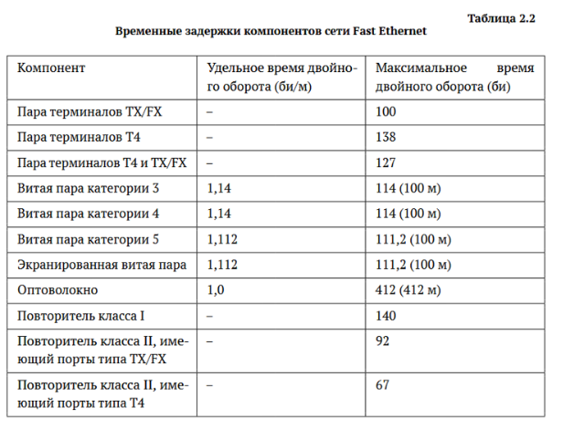
Временные задержки
Как видим, нам необходимо учитывать, через что мы проходим и с какой задержкой, выраженной во времени двойного оборота. Нужно найти участок между двумя узлами с самым большим временем двойного оборота. Очевидно, что самые худшие пути для всех вариантов были вычислены при подсчёте работоспособности для первой модели, однако, вероятно, это будет не гарантированно только для 4 варианта, поскольку в нём самый длинный путь был не через 2 повторителя, а второй повторитель даёт весомое время двойного оборота. Начинаем считать.

Первый вариант
Самый худший путь имеет следующее количество временных интервалов:
100 (узел) + 96 * 1,112 (первый сегмент) + 92 (повторитель класса 2) + 5 * 1,112 (четвёртый сегмент) + 92 (повторитель класса 2) + 97 * 1,112 (пятый сегмент) = 504,176
Прибавляем 4 => 508,176

Второй вариант
Самый худший путь имеет следующее количество временных интервалов:
100 (узел) + 95 * 1,112 (первый сегмент) + 92 (повторитель класса 2) + 90 * 1,112 (четвёртый сегмент) + 92 (повторитель класса 2) + 98 * 1,112 (шестой сегмент) = 598,584
Прибавляем 4 => 602,584

Третий вариант
Самый худший путь имеет следующее количество временных интервалов:
100 (узел) + 95 * 1,112 (второй сегмент) + 92 (повторитель класса 2) + 5 * 1,112 (четвёртый сегмент) + 92 (повторитель класса 2) + 100 * 1,112 (шестой сегмент) = 506,4
Прибавляем 4 => 510,4

Четвёртый вариант
Самый худший путь имеет следующее количество временных интервалов (Заметим, что путь отличается от того, что был в первой модели, так как он всего на 6 метров короче, но зато идёт через второй повторитель, который даёт гораздо больше задержки, чем 6 метров кабеля витой пары):
100 (узел) + 70 * 1,112 (первый сегмент) + 92 (повторитель класса 2) + 4 * 1,112 (четвёртый сегмент) + 92 (повторитель класса 2) + 90 * 1,112 (пятый сегмент) = 466,368
Прибавляем 4 => 470,368

Пятый вариант
Самый худший путь имеет следующее количество временных интервалов:
100 (узел) + 95 * 1,112 (второй сегмент) + 92 (повторитель класса 2) + 15 * 1,112 (четвёртый сегмент) + 92 (повторитель класса 2) + 100 * 1,112 (шестой сегмент) = 517,52
Прибавляем 4 => 521,52

Шестой вариант
Самый худший путь имеет следующее количество временных интервалов:
100 (узел) + 98 * 1,112 (второй сегмент) + 92 (повторитель класса 2) + 9 * 1,112 (четвёртый сегмент) + 92 (повторитель класса 2) + 100 * 1,112 (шестой сегмент) = 514,184
Прибавляем 4 => 518,184

Результаты по второй модели
Получаем, что варианты 1, 3 и 4 являются работоспособными, так как время двойного оборота по наихудшему пути + 4 меньше 512 двойных оборотов. Варианты 2, 5 и 6 - неработоспособны
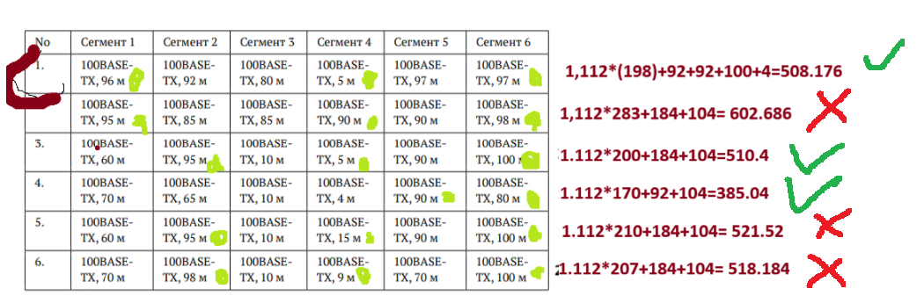
Результат второй модели

Выводы
в результате выполнения работы были получены навыки анализа работоспособности ethernet сетей и их принцип работы

